# **ESCOLA TÉCNICA ESTADUAL MONTEIRO LOBATO**

**CURSO TÉCNICO EM ELETRÔNICA**

**ARTHUR FETTER**

**RELATÓRIO TÉCNICO**

**ALARME SOBRETEMPERATURA COM SENSOR NTC**

**Taquara/RS**

**2022**

ARTHUR FETTER DARTORA MACHADO

ALARME SOBRETEMPERATURA COM SENSOR NTC

Dissertação constituída por relatório apresentado ao curso de eletrônica da Escola Técnica Estadual Monteiro Lobato para a obtenção de nota na cadeira de Projetos II.

Orientador: Prof. Me. Tiago Ulrich.

Taquara

2022

O projeto consiste em um amplificador operacional UA741 utilizado como comparador não inversor, que deve comparar a tensão sobre o termistor com a tensão sobre o resistor determinado a partir de uma chave seletora, assim medindo a temperatura de uma extrusora.

## Funcionamento

A fim de medir a temperatura da resistência na extrusora, será utilizado um termistor do tipo NTC, o qual varia sua resistência de forma inversamente proporcional à mudança de temperatura.

O sensor deve mensurar a temperatura na resistência da extrusora, a fim de evitar sobretemperatura. Para fins de protótipo, a resistência foi simulada a partir de dois resistores com valores de 4.7Ω/5W na configuração paralela operando a valores de potência menores que 70% da capacidade de dissipação, medidos a partir de um termistor NTC 10 kΩ.

As mudanças de resistência no sensor possibilitam o seu uso para fins de comparação: quanto maior a temperatura, menor a resistência, e vice-versa. Por isso, um comparador de tensão não inversor foi implementado a partir de um amplificador operacional LM741 em malha fechada que compara, a partir de dois divisores resistivos, a tensão sobre o termistor com aquela sobre o resistor selecionado a partir de uma chave seletora.

Figura 1: Diagrama Esquemático comparador de tensão.

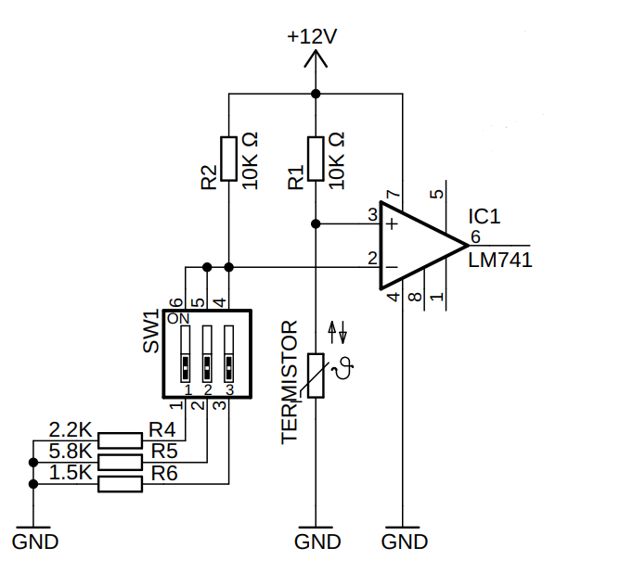

Fonte: Elaborado pelo autor (2022).

A partir da tabela a seguir, podem ser definidos resistores conforme as necessidades de refrigeração da resistência em questão.

Tabela 1 - Relação entre temperatura do termistor e sua resistência.

|  |  |
| --- | --- |
| **Temperatura (°C)** | **Resistência**  **(Ω)** |
| 25 | 8400 |
| 28 | 8300 |
| 35 | 7500 |
| 40 | 6500 |
| 45 | 5300 |
| 54 | 2400 |
| 90 | 2200 |
| 117 | 1800 |

Fonte: Elaborado pelo autor (2022).

Após realizar a comparação, o comparador ativa um sinal visual, liga o sistema de refrigeração (representado no protótipo como uma ventoinha) e cessa o aquecimento da resistência até que a temperatura volte a um nível aceitável. Estas funções são implementadas a partir do esquema indicado pela figura 3.

Figura 2: Ativação do alarme e sistema de refrigeração.

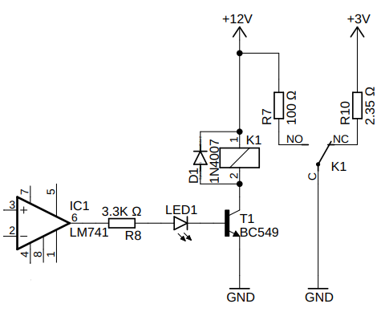

Fonte: Elaborado pelo autor (2022).

O circuito completo está presente na figura 4, assim como a aplicação de seu protótipo nas figuras 5, 6 e 7.

Figura 3: Diagrama Esquemático Completo

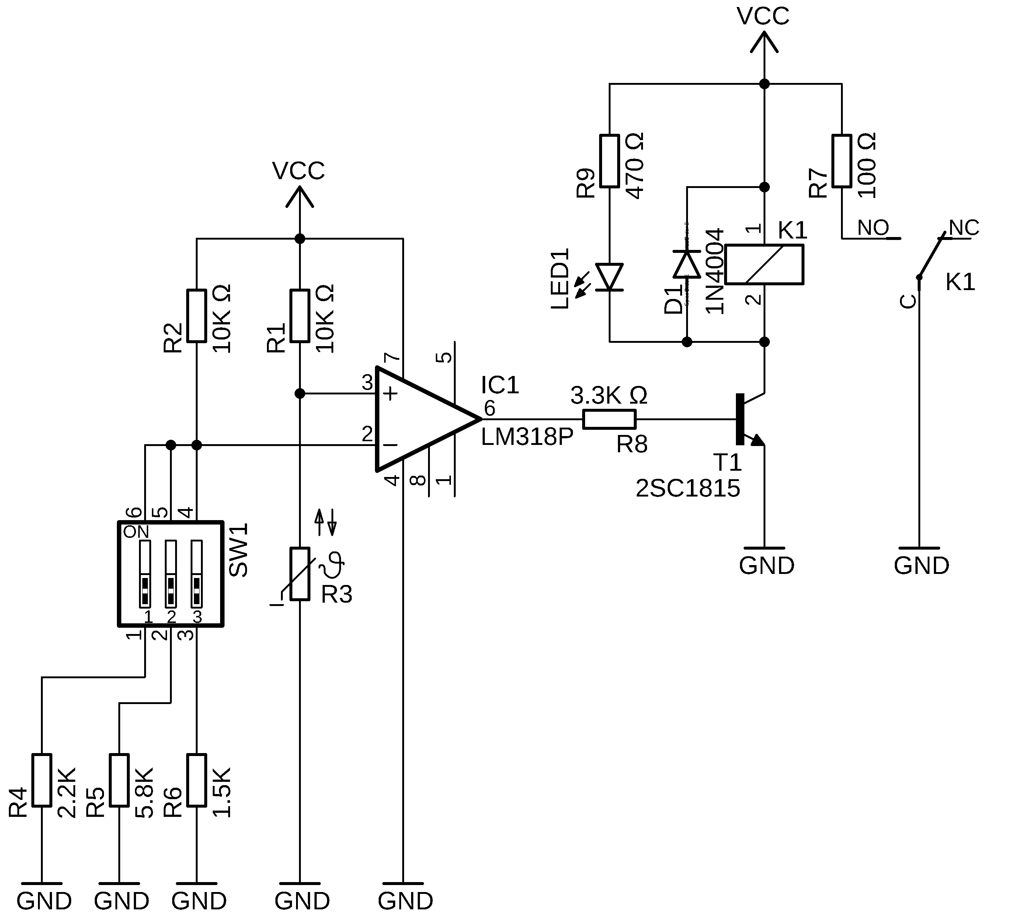

Fonte: Elaborado pelo autor (2022).

Figuras 4, 6 e 7: Protótipo do projeto.

Figura 4: Visão frontal da montagem.

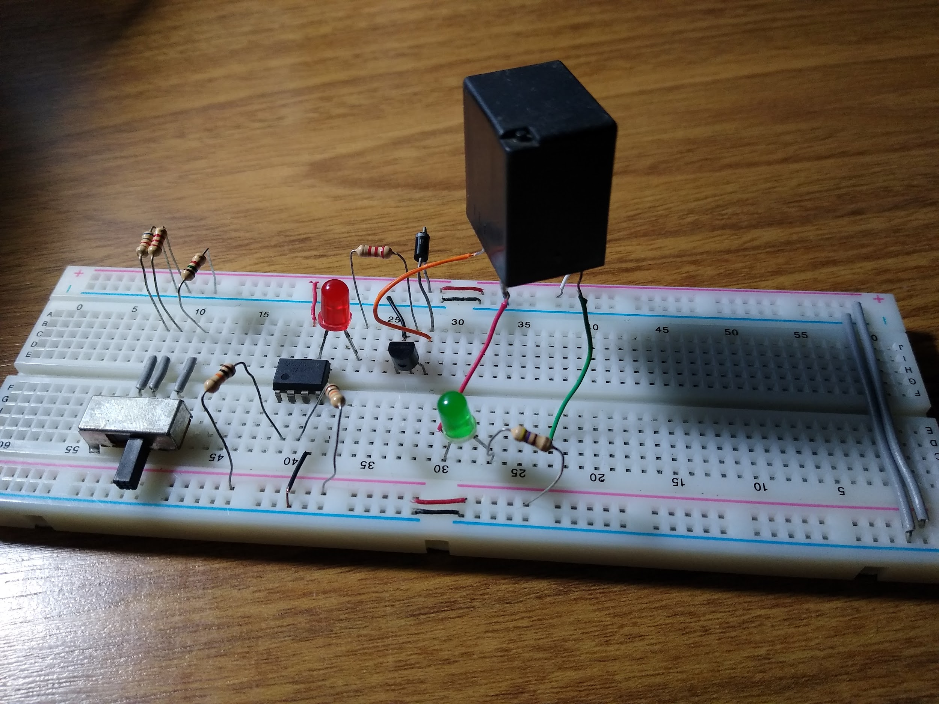

Fonte: Elaborado pelo autor (2022).

Figura 5: Visão panorâmica da montagem.

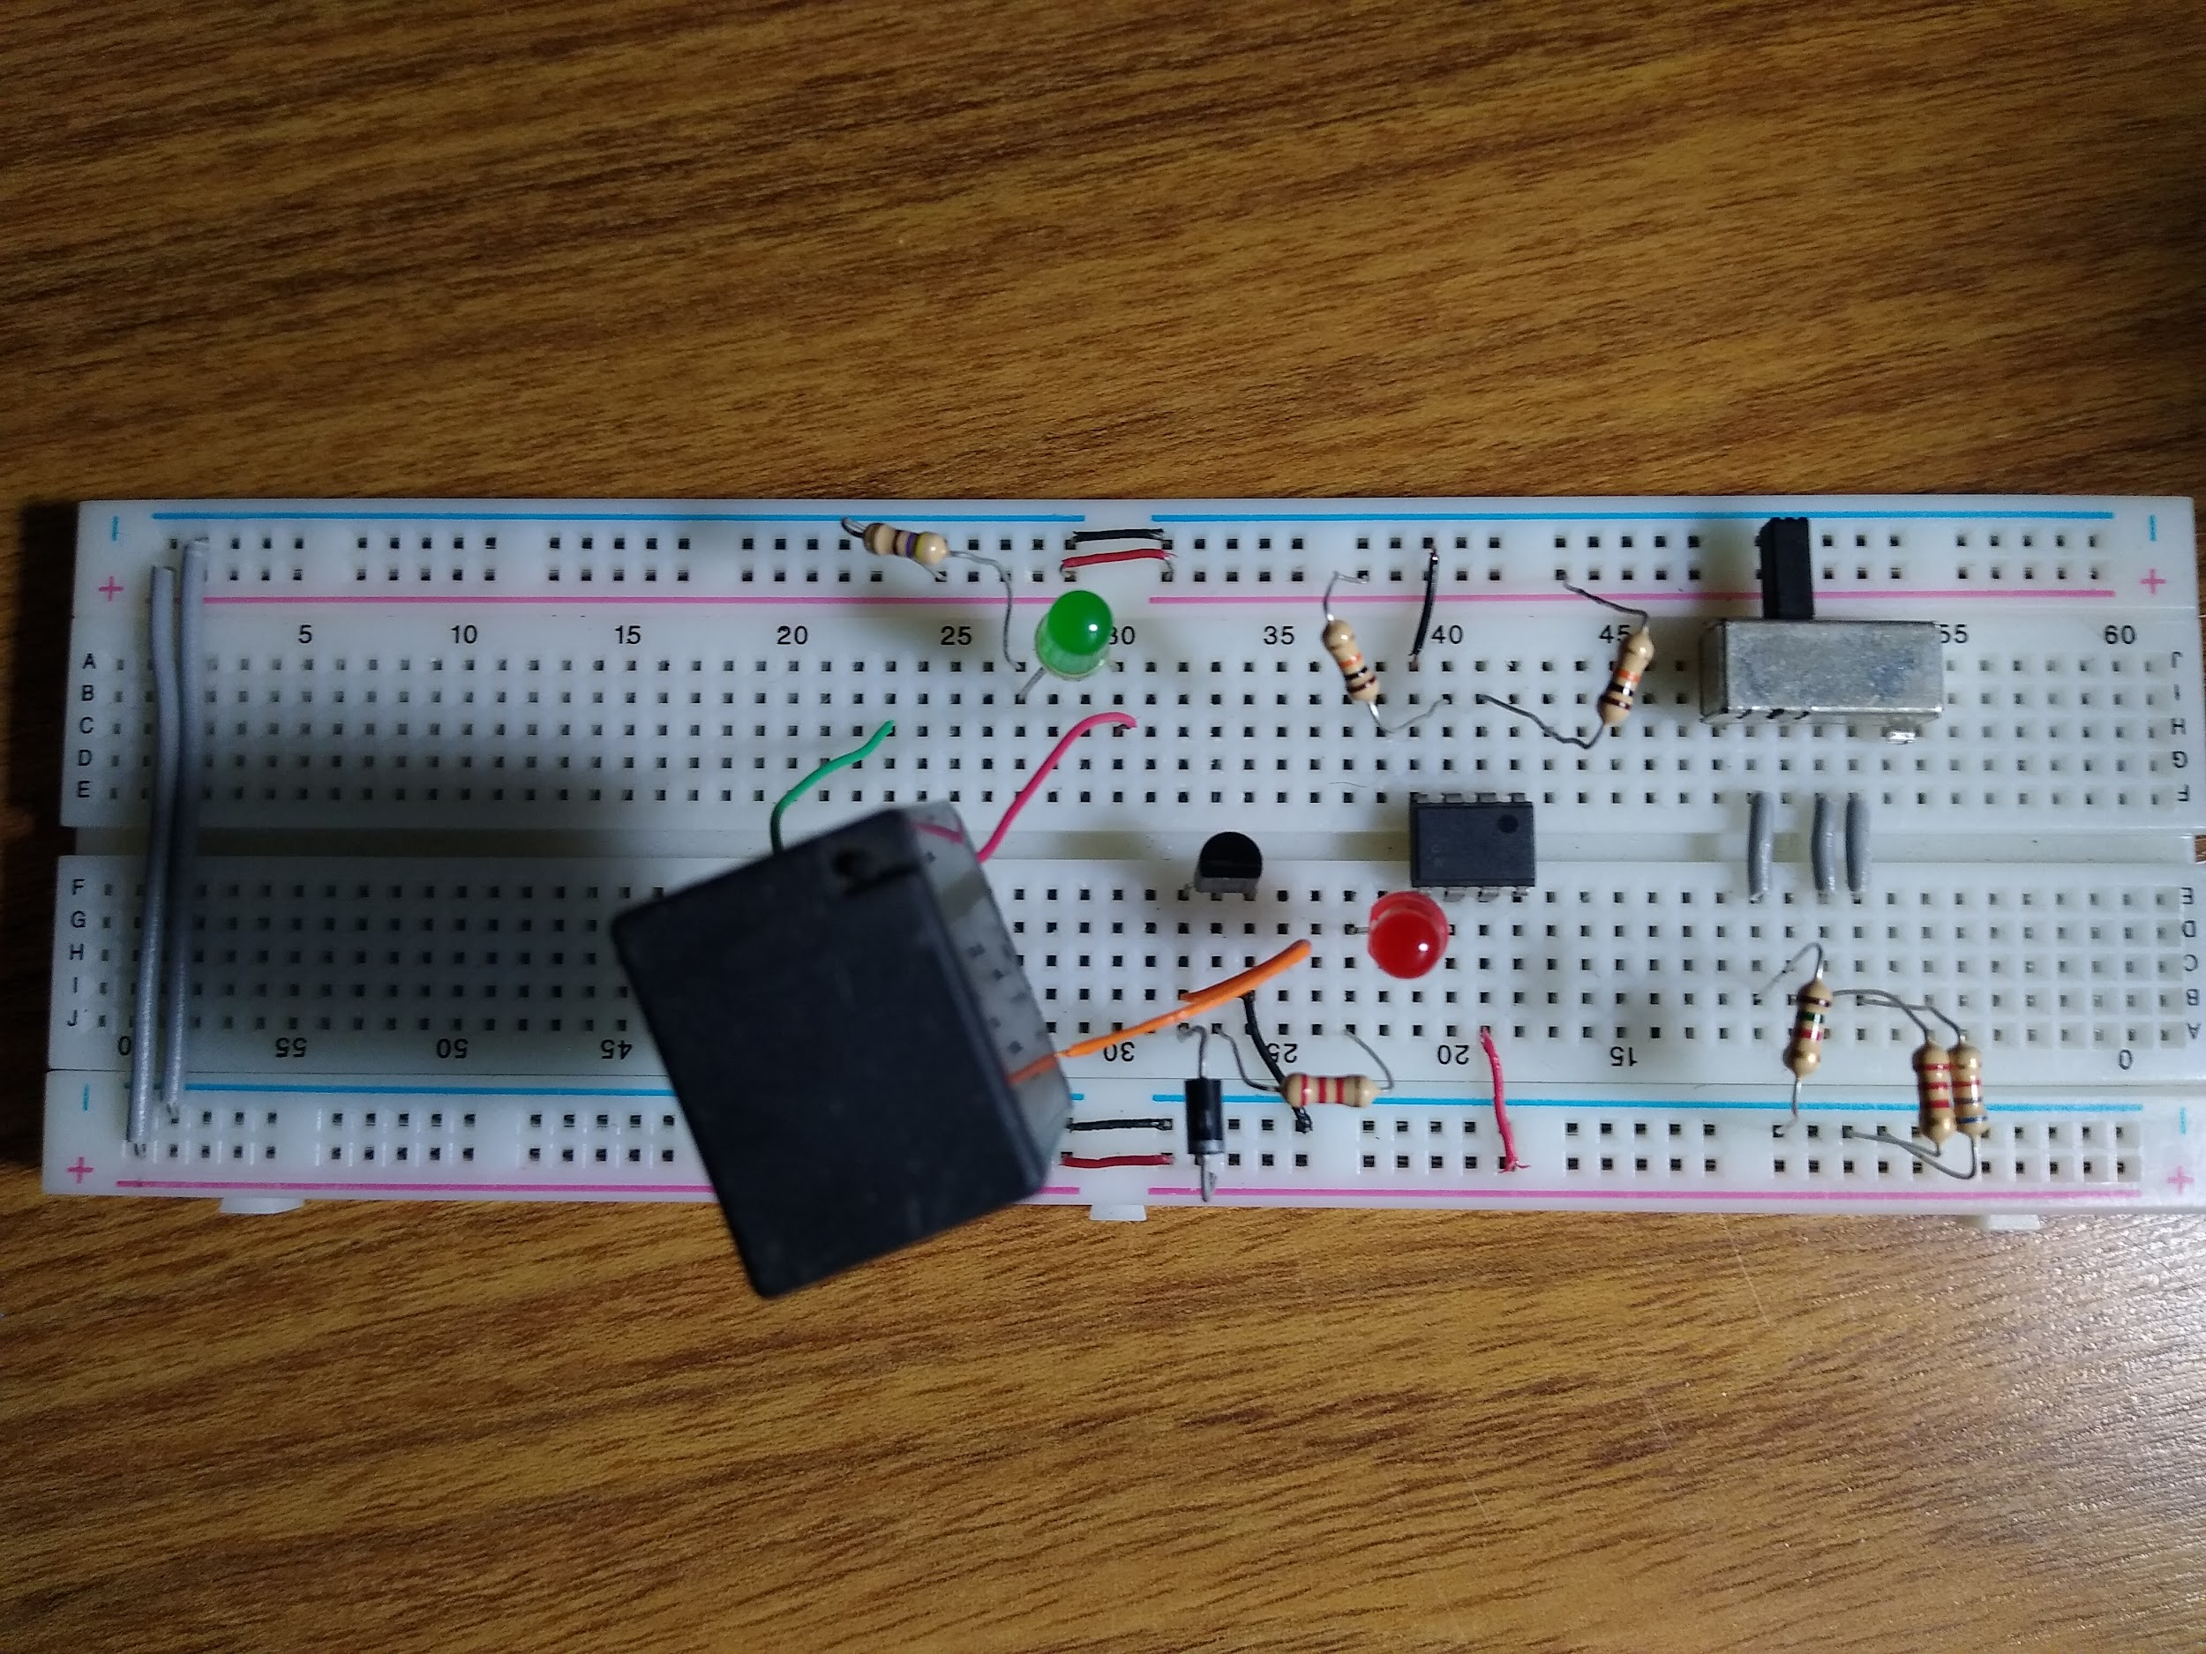

Fonte: Elaborado pelo autor (2022).